**ОТЧЕТ ПО ЛАБОРАТОРНОЙ РАБОТЕ**

|  |  |  |  |  |
| --- | --- | --- | --- | --- |
| **на тему** |  | Лабораторная работа: создание программ | | |
|  |  | (наименование темы) | | |
| **по дисциплине** | | |  | МДК 01.04 |
|  | | |  | (наименование дисциплины) |

|  |  |  |  |  |
| --- | --- | --- | --- | --- |
| **Обучающийся** |  | Петрухина Арина |  |  |
|  |  | (ФИО) |  | (подпись) |
| **Группа** |  | 313ИС-22 |  |  |
|  |  |  |  |  |

|  |  |  |  |  |
| --- | --- | --- | --- | --- |
| **Преподаватель** |  | Гусятинер Леонид Борисович |  |  |
|  |  | (ФИО) |  | (подпись) |

**Москва 2025 г.**

**Лабораторная работа: создание программ**

**Первая программа**

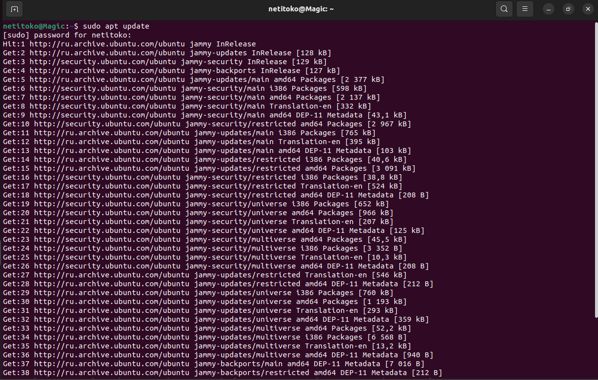

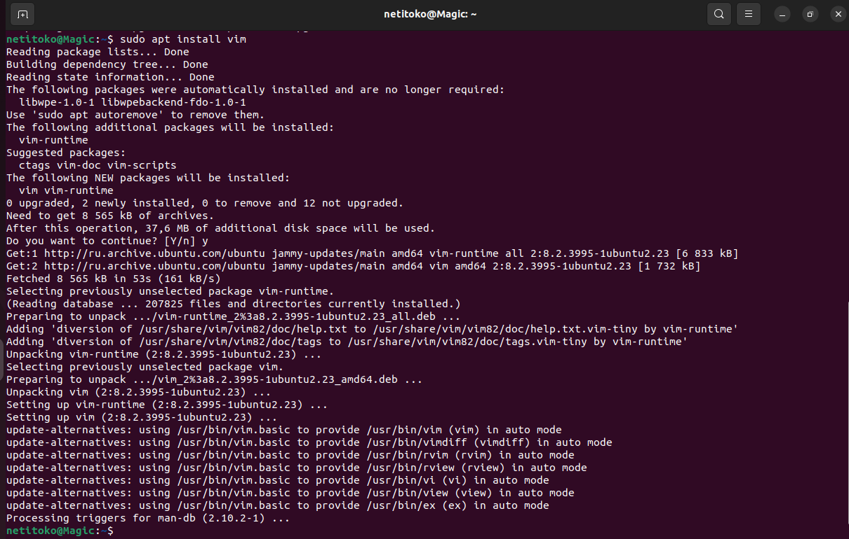

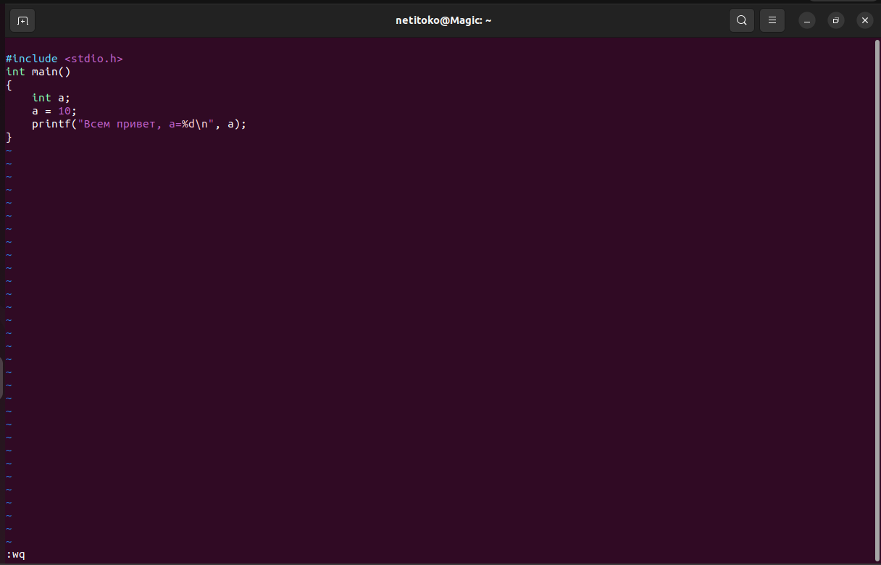

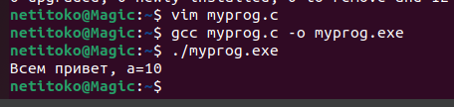

Исправление ошибок

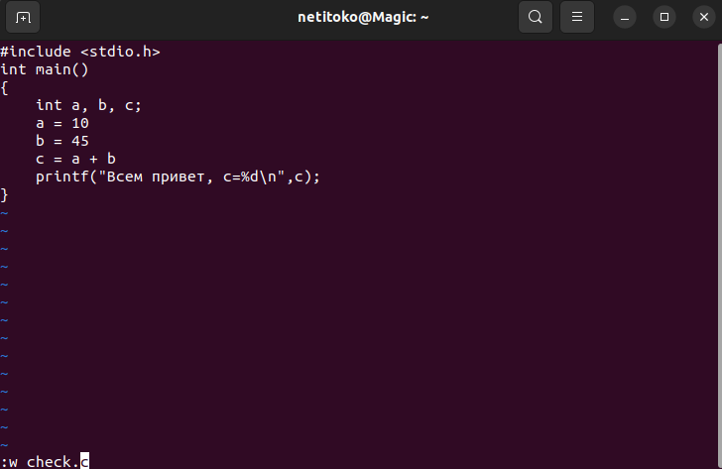

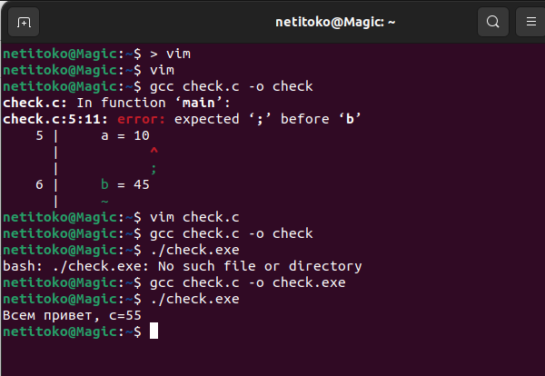

Замена.

